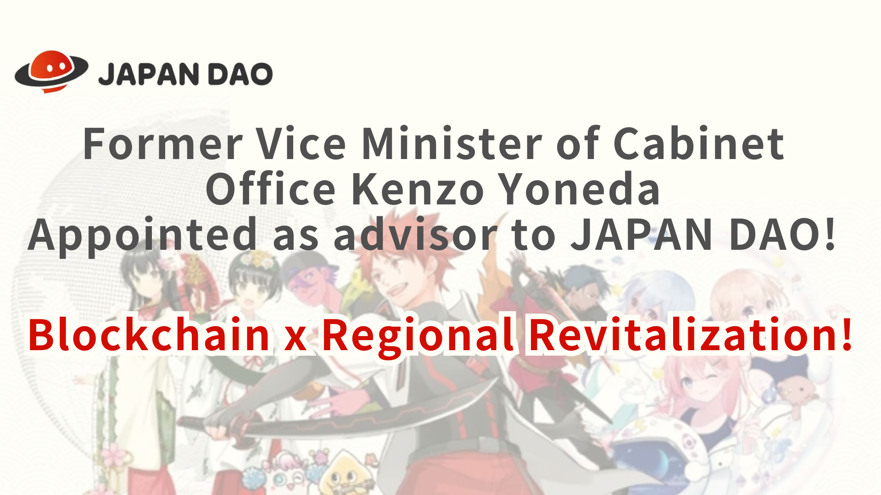
معاون سابق دفتر کابینه ، کنزو یوندا ، مشاور DAO ژاپن! blockchain x احیای منطقه ای!
سلام خانواده های دائو ژاپن! این مقاله یک خبر ویژه برای جامعه ما دارد. از اول مه 2024 ، کنزو یوندا ، معاون سابق دفتر کابینه ، و در حال حاضر رئیس انجمن بین المللی تبادل اقتصادی است ، به عنوان یک عضو خواهد شد.مشاور جدید ژاپن dao.against این خبر فوق العاده ، ما مشترکاً با ما در پیشینه آقای یوندا ، مشترک با ما ، و چگونگی کمک به مأموریت ما ، عمیق تر خواهیم شد.
ژاپن دائو از معاون وزیر سابق دفتر کابینه و رئیس انجمن بین المللی تبادل اقتصادی فعلی به عنوان مشاور در تاریخ 1 مه 2024 استقبال کرد.یوندا ، که تجربه زیادی دارد و ارتباط عمیقی با دولت های محلی دارد ، در این تیم شرکت خواهد کرد تا با دولت های محلی همکاری کند و در احیای ژاپن در ژاپن همکاری کند.
https://t.co/cbgyaQCAps
زمان روابط عمومی (انتشار مطبوعات)
https://prtimes.jp/main/html/rd/p/000000005.000134601.html
بررسی اجمالی
ژاپن دائو به تازگی اعلام کرده است که کنزو یوندا ، معاون وزیر پیشین دفتر کابینه و رئیس انجمن بین المللی تبادل اقتصادی ، به یک مشاور جدید تبدیل شده است. Japan Dao بزرگترین جامعه DAO جهان است که فرهنگ ژاپنی را بیش از 150 کشور جهان از طریق منتقل می کند.انیمیشن و مانگا.
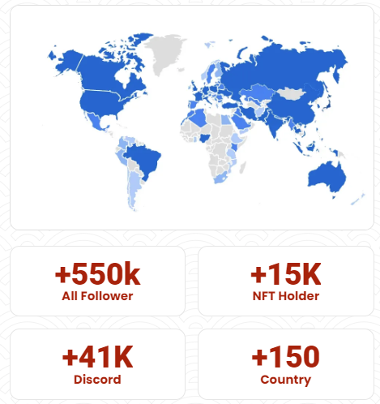
پیشینه و تأثیر Kenzo Yoneda بر ژاپن دائو
Yoneda تجربه زیادی به عنوان یک مالک سیاست دارد و سابقه قابل توجهی در احیای منطقه ای دارد. با استفاده از این تجربه ، ژاپن DAO احیای منطقه ای و تحولات دیجیتالی را ترویج می کند و به دنبال همکاری جدید با دولت های محلی است.Yoneda ، ما هدف ما ارائه راه حل های پایدار و خلاقانه برای موضوعاتی است که مناطق مختلف ژاپن با آن روبرو هستند.
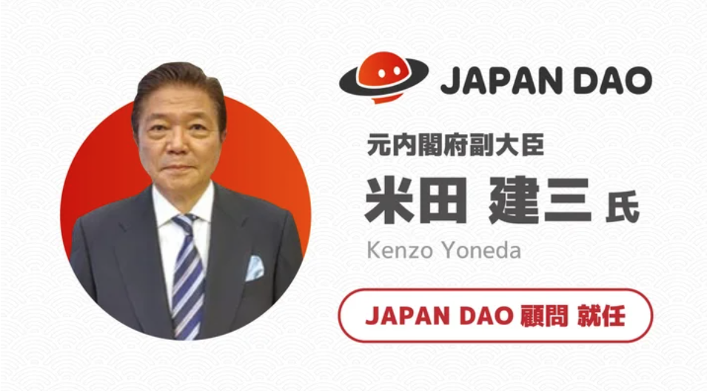
ابتکارات اصلی و نتایج مورد انتظار
تقویت همکاری IP: ژاپن DAO به طور فعال با شخصیت های محلی همکاری خواهد کرد. این شرکت با هدف همکاری با شخصیت های ژاپن DAO و شخصیت های محلی و جاذبه های گردشگری ، که قبلاً توسط بیش از 150 کشور جهان در سراسر جهان پشتیبانی می شوند ، آگاهی را بیشتر می کند.
پشتیبانی SNS: ژاپن DAO می تواند از بزرگترین عملکرد جامعه و SNS در جهان برای دستیابی به افزایش پیروان با پشتیبانی استفاده کند و درخواست ژاپن را به جهانیان منتشر کند.
استفاده از فناوری: توسعه استراتژی های بازاریابی که از جدیدترین فناوری NFT و متا استفاده می کنند می تواند دسترسی جهانی را گسترش داده و به بسیاری از افراد نزدیک شود.
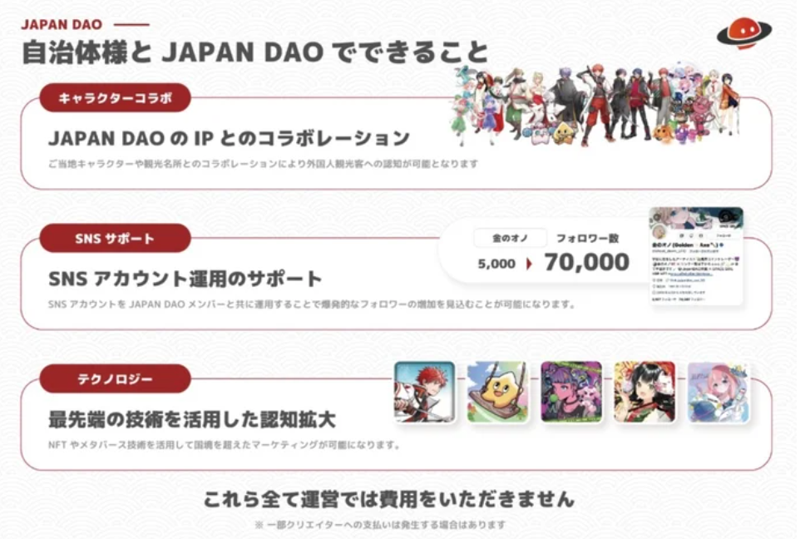
پیش بینی توسعه آینده (توهم بخش راه حل)
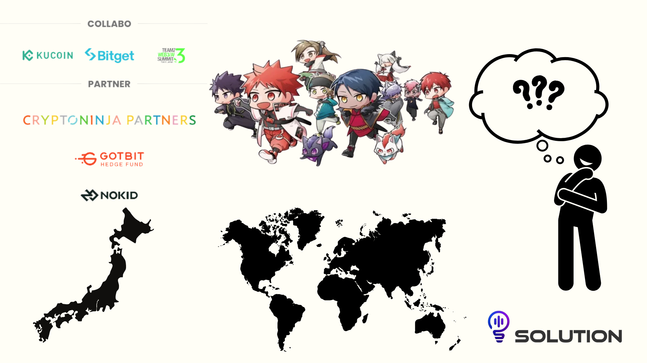
ما مشتاقانه منتظر فعالیت های احیای منطقه ای و ارتقاء گردشگری از طریق مشارکت با دولت های محلی و همکاری IP هستیم. به ویژه ، ما به پیشرفت پروژه هایی که استفاده کامل از فناوری دیجیتال را برای ارسال جذابیت های پنهان به جهان به جهانیان می اندازیم ، توجه می کنیم.بشر
علاوه بر این ، اعلام حمایت مالی شرکت با CNP ، پروژه برتر NFT در ژاپن در تاریخ 30 مارس 2024 ، انتظارات را برای همکاری در آینده افزایش داده است. علاوه بر این ، انتظار می رود انتصاب معاون وزیر سابق کابینه ، کنزو یوندا همکاری کند.با دولت های محلی در سراسر کشور.
در آینده انتظار می رود NFT در رستوران ها و مغازه های اطراف ژاپن از طریق جیب هوشمند استفاده شود. با چنین رویکردی ، می توانید آینده ای را تصور کنید که NFT بخشی از زندگی روزمره شما باشد. ما متقاعد شده ایم که ژاپن دائو بازی خواهد کردنقش به عنوان پلی که منطقه و جهان را به هم وصل می کند. این برای توسعه آینده با هم هیجان زده می شود!
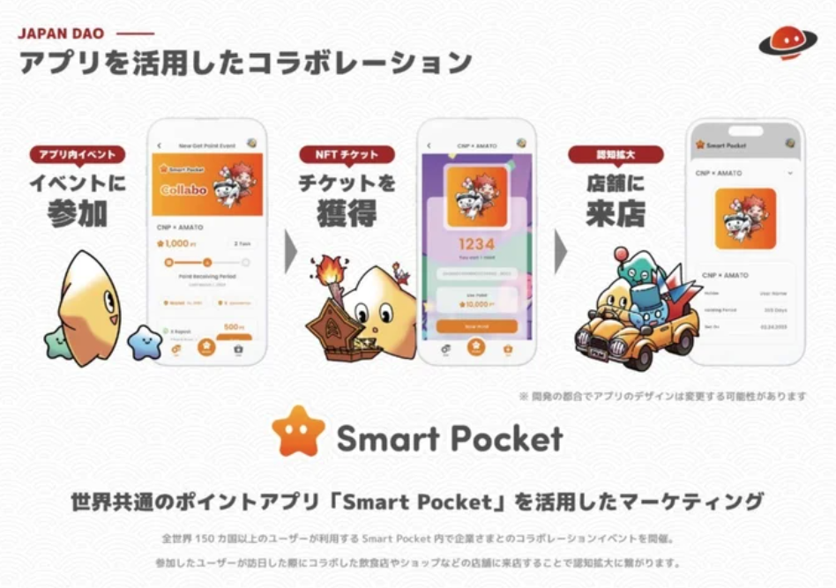
خلاصه
ترکیبی از رهبری و فناوری blockchain Kenzo Yoneda یک قدرت اصلی برای ارائه راه حل های پایدار و نوآورانه برای موضوعات در بخش های مختلف ژاپن است. این یک گام مهم برای تشکیل دوره جدید است.
ژاپن DAO به دنبال اعضای جدید و همکاری های بیشتر است. از این طریق این پیشرفت جدید ، ما به دنبال دوستانی هستیم تا فرهنگ ژاپنی را به افراد بیشتری تحویل دهند و آینده را با هم بسازند. اگر علاقه مند هستید ، لطفاً در حساب های رسمی مختلف ژاپن DAO شرکت کنید.
ایمیل اتاق راه حل ژاپن: info@izanaidustries.com
سایت رسمی: https://izanaidustries.com
سایت کاراکتر: https://japandao.jp
اگر به DAO ژاپن علاقه دارید ، لطفاً "مجله ژاپن دائو" را دنبال کنید و اسکی کنید.
حساب X رسمی: https: //twitter.com/japannftmuseum
اختلاف نظر رسمی: https://discord.com/invite/japandao
اینستاگرام رسمی: https: //www.instagram.com/japannftmuseum/

